ШКОЛА СОЦИАЛЬНОГО РАБОТНИКА
С сентября 2021 года начала работу Школа социального работника по программе профилактики профессионального выгорания «Ты не один». Занятия проводит психолог Консультативного отделения Паюсова Т.В.
В сентябре прошло первое занятие на тему: Психология в социальной работе. Тренинг с социальными работниками.
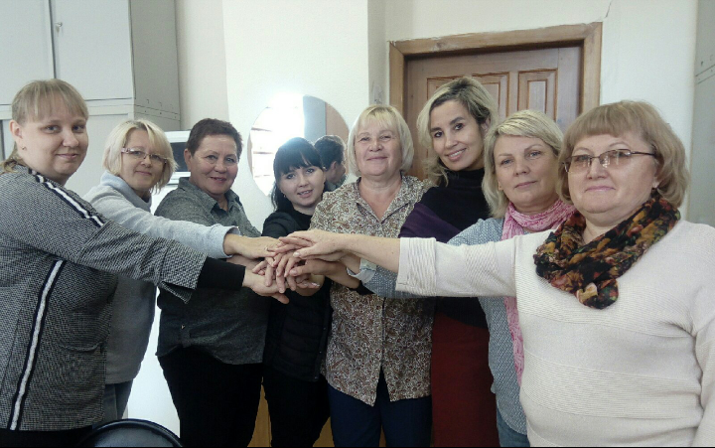
На тренинге присутствовали социальные работники отделений социального обслуживания на дому, а также участковые специалисты по социальной работе города Каменска – Уральского и Каменского района.
Эти занятия помогают правильно скоординировать профессиональное, бытовое и досуговое восприятие жизни. Не зацикливаться на профессиональных или бытовых проблемах. Уметь разграничивать деятельность и жить «здесь и сейчас».

Заведующая консультативным отделением Андреева Т.И.

